**Iscrizione**

Per persone in formazione, al concorso professionale Brot-Chef «Team Edition»

Data: sabato, 25. ottobre 2025

Tema: „Let’s Celebrate“

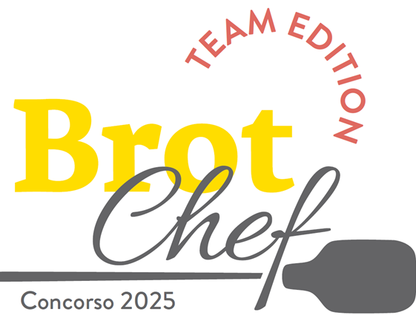

**Dati personali**

**Candidato/a 1**

|  |  |  |  |
| --- | --- | --- | --- |
| **Cognome** | Clicca qua per introdurre il tuo testo | | |
| **Nome** | Clicca qua per introdurre il tuo testo | | |
| **Indirizzo** | Clicca qua per introdurre il tuo testo | | |
| **CAP / luogo** | Clicca qua per introdurre il tuo testo | | |
| **Data di nascita** | Clicca qua per introdurre o scegliere la data | | |
| **Telefono** | Clicca qua per introdurre il tuo testo | | |
| **E-Mail** | Clicca qua per introdurre il tuo testo | | |
| **Anno di apprendistato** | Seleziona un elemento |  | |
| **Scuola professionale** | Clicca qua per introdurre il tuo testo | | |
| **Professione** | Scegli la tua professione | | |
| **Datore di lavoro** | Clicca qua per introdurre il tuo testo | | |
| **Indirizzo datore di lavoro** | Clicca qua per introdurre il tuo testo | | |
| **Grandezza giacca di lavoro** | Scegli la tua grandezza | | |
| **Chi sono e qual è la mia motivazione per partecipare al concorso professionale per persone in formazione Brot-Chef 2025?**  (Riconoscimenti, diplomi, hobby ecc.)  Clicca qua per introdurre il tuo testo | | |
| **Nome della squadra con cui adresti in finale?**  Clicca qua per introdurre il tuo testo | | |

**Dati personali**

**Candidato/a 2**

|  |  |  |  |
| --- | --- | --- | --- |
| **Cognome** | Clicca qua per introdurre il tuo testo | | |
| **Nome** | Clicca qua per introdurre il tuo testo | | |
| **Indirizzo** | Clicca qua per introdurre il tuo testo | | |
| **CAP / luogo** | Clicca qua per introdurre il tuo testo | | |
| **Data di nascita** | Clicca qua per introdurre o scegliere la data | | |
| **Telefono** | Clicca qua per introdurre il tuo testo | | |
| **E-Mail** | Clicca qua per introdurre il tuo testo | | |
| **Anno di apprendistato** | Seleziona un elemento |  | |
| **Scuola professionale** | Clicca qua per introdurre il tuo testo | | |
| **Professione** | Scegli la tua professione | | |
| **Datore di lavoro** | Clicca qua per introdurre il tuo testo | | |
| **Indirizzo datore di lavoro** | Clicca qua per introdurre il tuo testo | | |
| **Grandezza giacca di lavoro** | Scegli la tua grandezza | | |
| **Chi sono e qual è la mia motivazione per partecipare al concorso professionale per persone in formazione Brot-Chef 2025?**  (Riconoscimenti, diplomi, hobby ecc.)  Clicca qua per introdurre il tuo testo | | |
| **Nome della squadra con cui adresti in finale?**  Clicca qua per introdurre il tuo testo | | |

**Scheda di produzione**

**1. Pane speciale e di piccolo formato o treccia**

|  |  |
| --- | --- |
| Posizione | Nome del prodotto |
| 1. Pane speciale o treccia | Nome e caratteristiche del prodotto? (in parole chiave)  Ein Bild, das weiß, Design enthält.  Automatisch generierte Beschreibung |
| b) Pane di piccolo formato | Nome e caratteristiche del prodotto? (in parole chiave) |
|  | Ein Bild, das weiß, Design enthält.  Automatisch generierte Beschreibung |
| b1) | Nome e caratteristiche del prodotto? (in parole chiave) |
|  | Ein Bild, das weiß, Design enthält.  Automatisch generierte Beschreibung |

**2. Panetteria fine / pasta involta**

|  |  |
| --- | --- |
| Posizione | Nome del prodotto |
| 1. Articolo in pasta dolce al   lievito | Nome e caratteristiche del prodotto? (in parole chiave)  Ein Bild, das weiß, Design enthält.  Automatisch generierte Beschreibung |
| 1. Pasta dolce al lievito   involta | Nome e caratteristiche del prodotto? (in parole chiave) Ein Bild, das weiß, Design enthält.  Automatisch generierte Beschreibung |
|  | Nome e caratteristiche del prodotto? (in parole chiave) Ein Bild, das weiß, Design enthält.  Automatisch generierte Beschreibung |

**3. Dessert (sweets)**

|  |  |  |
| --- | --- | --- |
| Posizione | Nome del prodotto | |
| a) Dessert varietà 1 | Nome e caratteristiche del prodotto (in parole chiave)  Ein Bild, das weiß, Design enthält.  Automatisch generierte Beschreibung | |
| Dessert varietà 2 | Nome e caratteristiche del prodotto (in parole chiave) Ein Bild, das weiß, Design enthält.  Automatisch generierte Beschreibung | |
| Dessert varietà 3 | Nome e caratteristiche del prodotto (in parole chiave) Ein Bild, das weiß, Design enthält.  Automatisch generierte Beschreibung | |
| Dessert varietà 4 | Nome e caratteristiche del prodotto (in parole chiave) Ein Bild, das weiß, Design enthält.  Automatisch generierte Beschreibung | |
| 1. Pezzo artistico / Articolo fantasia | Nome e caratteristiche del prodotto (in parole chiave)  Ein Bild, das weiß, Design enthält.  Automatisch generierte Beschreibung |

**4. Snacks**

|  |  |
| --- | --- |
| Posizione | Nome del prodotto |
| a) Bocconcino 1 | Nome e caratteristiche del prodotto (in parole chiave)  Ein Bild, das weiß, Design enthält.  Automatisch generierte Beschreibung |
| Bocconcino 2 | Nome e caratteristiche del prodotto (in parole chiave) Ein Bild, das weiß, Design enthält.  Automatisch generierte Beschreibung |
| Bocconcino 3 | Nome e caratteristiche del prodotto (in parole chiave) Ein Bild, das weiß, Design enthält.  Automatisch generierte Beschreibung |

**Iscrizione / informazione**

**Brot-Chef «Team Edition» 2025**

„Let’s Celebrate“

Inviateci il presente modulo debitamente compilato entro il **20 giugno 2025**, comprendete la scheda di produzione in cui presentate i vostri prodotti, con fotografie e li descrivete indicandone le particolaità.

**Le ricette non devono ancora essere inviate al momento dell`iscrizione!**

Ci rallegriamo sin d`ora di ricevere la vostra candidatura tramite e-mail a **brotchef@hotelgastrounion.ch**

**Contattateci per qualsiasi domanda, ci siamo!**

**Hotel & Gastro Union**

Brot-Chef 2025

Adligenswilerstrasse 29/22

Casella postale

6002 Luzern

brotchef@hotelgastrounion.ch

**Contatto per informazioni:**

Stefan Kogler

Direttore della Società Professionale Panetteria & Confetteria Svizzera

041 418 22 49 / 079 780 81 45